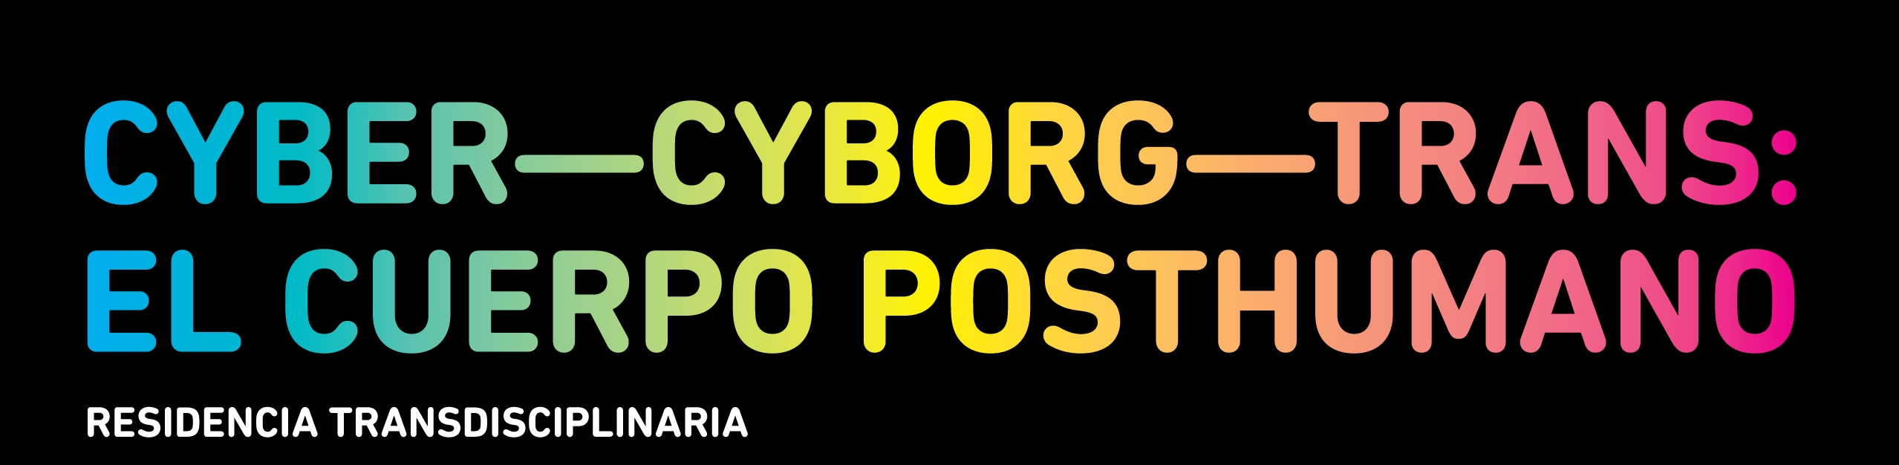

Equipo #1: Jamie Griffiths - Annalisa Terranova - Jesica Lewit - IASM ( Mauro Polito & Donato Panaccio) - David Kallo
(London, UK)

“Posthuman Condition”

STATE OF LEAVING
My body grips with fists / to the flesh and bone of my ideas. / Mechanical monsters keep about their day. /Noticing me. Unconcerned. Busy./I pull the threads towards me /of the ever-expanding knowledge tree.
My heart screams "LET IT GO!" / But I fight thinking I am drowning./ I am water-boarding daily into my life.
(“Posthuman Condition” – Jamie Griffiths)

Partimos del concepto de Vitruvio y las proporciones matemáticas analizadas para abordar el tema de una manera más compleja que da cuenta de la realidad en la que vivimos.
La simetría, en aquel entonces, era más valorada de lo que es hoy en día. Hemos avanzado hacia la asimetría y disonancia a través de los siglos, en términos estéticos y filosóficos. De lo perfecto a lo imperfecto.
Nos preguntamos:
• ¿El punto se ha convertido en una esfera?
• ¿La línea en una matriz?
Hoy en día tenemos un mejor entendimiento de la complejidad de la naturaleza y hemos construido sistemas de comunicación y tecnologías que reflejan nuestro nuevo entendimiento.
En este contexto es que nos proponemos explorar el lugar del cuerpo, y la pérdida de los límites del mismo. Necesitamos un nuevo lenguaje visual. Una nueva forma que no es enteramente virtual o física. Una mezcla entre la materia y lo orgánico, el interior y el exterior de nuestros cuerpos.

